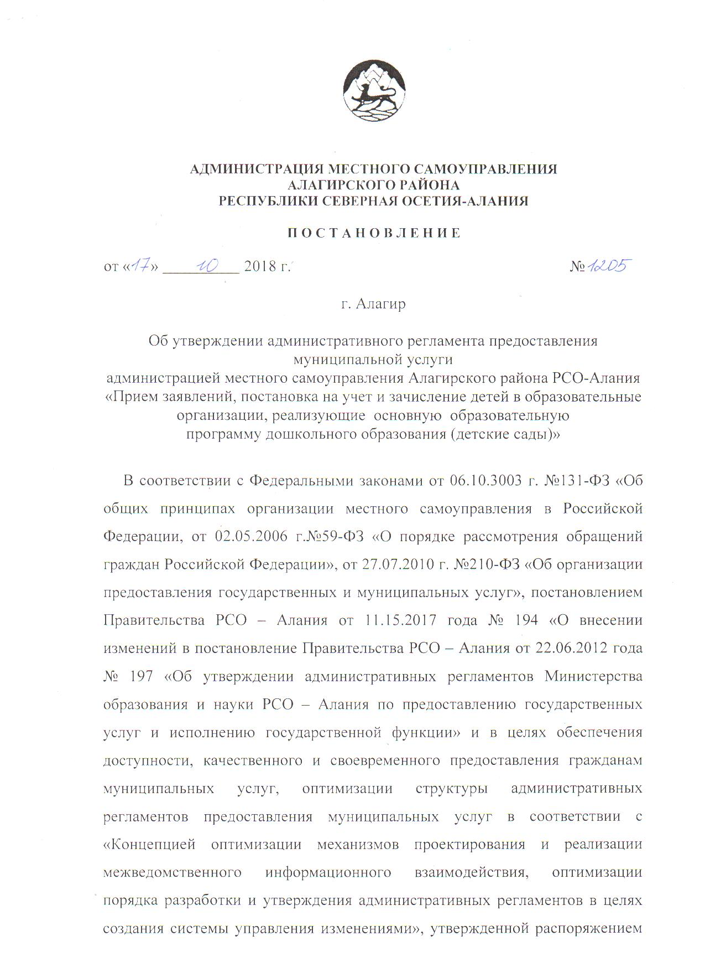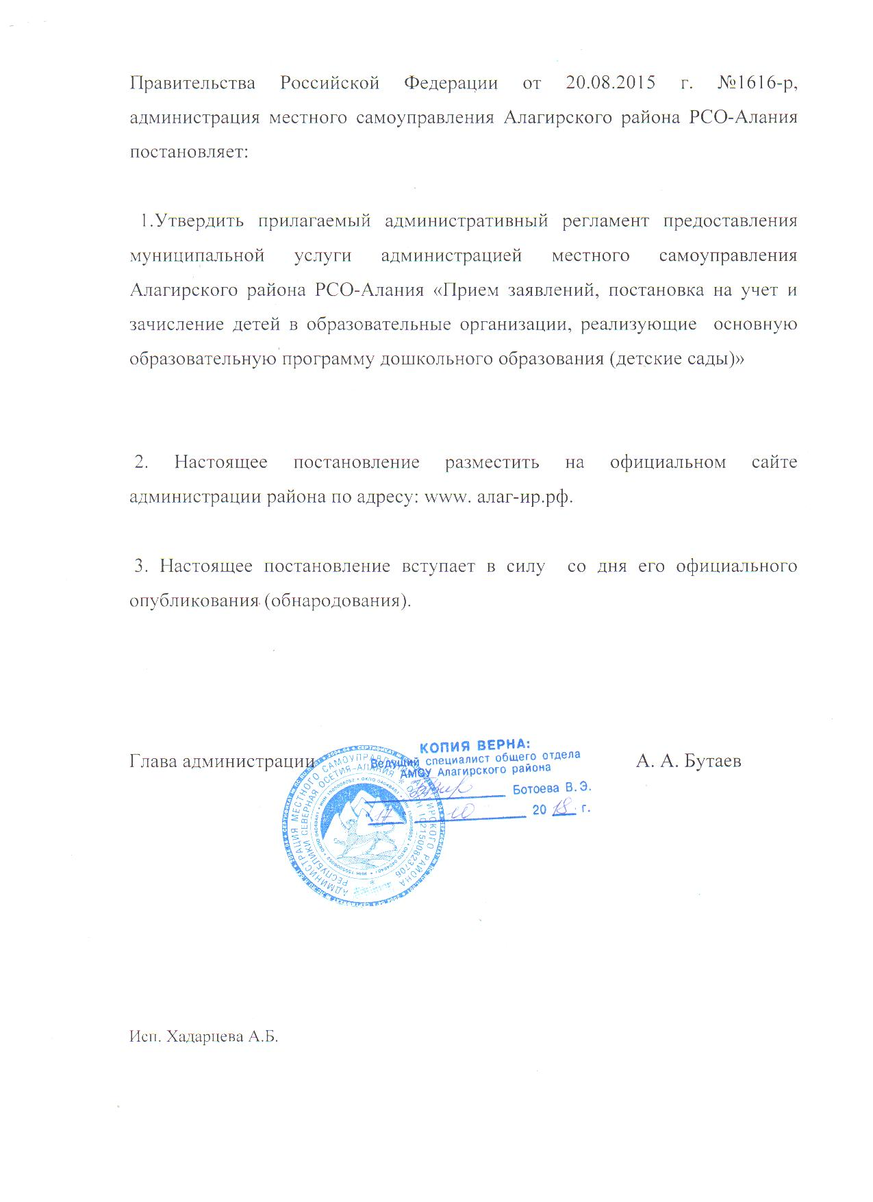

Утвержден
Постановлением Администрации
местного самоуправления Алагирского района от
от 17 октября 2018 г. № 1205
«Об утверждении административного регламента
предоставления муниципальной услуги
администрацией местного самоуправления
Алагирского района РСО-Алания
«Прием заявлений, постановка на учет
и зачисление
детей в образовательные организации,
реализующие основную образовательную
программу дошкольного образования (детские сады)»

АДМИНИСТРАТИВНЫЙ РЕГЛАМЕНТ
предоставления муниципальной услуги
«Прием заявлений, постановка на учет и зачисление детей в образовательные организации, реализующие основную образовательную
программу дошкольного образования (детские сады)»

I. Общие положения

1.1. Настоящий административный регламент (далее - Регламент) Управления образования (далее - Управление) администрации местного самоуправления Алагирского района (далее – администрация района) определяет порядок предоставления
муниципальной услуги (далее – Услуга) «Прием заявлений, постановка на учет и
зачисление детей в образовательные организации, реализующие основную образовательную программу дошкольного образования (детские сады)», разработан в целях повышения качества и доступности результатов предоставления Услуги и
определения сроков и последовательности действий (административных
процедур) при принятии решений и осуществлении полномочий должностными лицами Управления.
1.2. Получателями муниципальной услуги (далее - Услуга) являются физические лица дошкольного возраста, проживающие на соответствующей территории, закреплённой за конкретной образовательной организацией (далее - Получатели).
1.3. В качестве заявителей (участников) могут выступать родители (законные представители) детей дошкольного возраста (далее - Заявители), постоянно проживающие на территории Алагирского района, специалисты дошкольных образовательных организаций (далее - специалисты ДОУ), специалисты Управления.
1.4. Требования к порядку информирования о предоставлении Услуги.
1.4.1. Информация о порядке предоставления Услуги, о местонахождении муниципальных образовательных организаций (далее - Организации), реализующих основную
образовательную программу дошкольного образования, Управления, графике их работы и телефонах для справок является открытой и предоставляется путем:
- размещения на интернет-сайтах Организаций (Приложение 1), администрации района www.алаг-ир.рф;
- размещения на информационном стенде, расположенном в зданиях Организаций, Управления;
- использования средств телефонной связи, электронного информирования посредством размещения в информационно - телекоммуникационных сетях общего пользования (в том числе в сети Интернет; публикации в средствах массовой информации, издания информационных материалов (брошюр, буклетов и т.д.); - проведения консультаций специалистами Организации, Управления;
- проведения консультаций сотрудниками Организации.
- ответов на устные или письменные обращения.
1.4.2. Обращения в адрес Организации могут быть направлены в письменной форме посредством почтовой связи или в форме электронного документа на адрес электронной почты Организации. Обращения в адрес Управления могут быть направлены в письменной форме посредством почтовой связи или через установленную форму
электронного документа, размещенного на официальном сайте администрации района - www.ams_alagir @mail. ru. Ответ на обращение о порядке предоставления муниципальной услуги отправляется тем же способом, что и полученный от Заявителя запрос, если иное не указано в таком обращении.
Доступ к информационным материалам о порядке предоставления муниципальной услуги, размещенным в сети Интернет на официальном сайте администрации района, сайтах Организаций, организуется в круглосуточном ежедневном режиме. При организации доступа не допускается требование от Заявителя указания личных сведений, заполнения регистрационных форм или осуществления иных регистрационных действий, связанных с ознакомлением с такими материалами.
1.4.3. При ответах на телефонные звонки и устные обращения сотрудники ДОУ, Управления подробно и в корректной форме информируют обратившихся по интересующим их вопросам о предоставлении Услуги, в том числе:
об устранении причин в отказе регистрации в системе (технические причины);
о порядке заполнения электронных форм заявлений;
о месте размещения на официальных сайтах материалов по вопросам предоставления Услуги;
о месте нахождения, почтовом и электронном адресах, контактных телефонах специалистов ДОУ и Управления, осуществляющих предоставление Услуги;
о порядке обжалования действий (бездействия) и решений, осуществляемых и принимаемых в ходе предоставления Услуги;
о причине отказа в предоставлении Услуги;
о сроках предоставления Услуги.
1.4.4. Информирование о ходе предоставления Услуги осуществляется специалистами:
при личном контакте с заявителями, посредством телефонной связи немедленно;
посредством электронной почты специалиста по дошкольному образованию Управления 10 дней c момента регистрации запроса о ходе предоставления Услуги.
При ответах на телефонные звонки и устные обращения специалисты консультируют обратившихся по интересующим их вопросам. Время телефонного разговора не должно превышать 10 минут. В случае если консультацию невозможно провести в течение установленного времени (10 минут), Заявителю предлагается оставить официальное электронное обращение или прийти на встречу со специалистом для решения возникшего вопроса.
В случае если специалист, принявший звонок, не может самостоятельно ответить на поставленные вопросы, он переадресует (переводит) данный телефонный звонок на другое должностное лицо или же сообщает обратившемуся гражданину телефонный номер, по которому можно получить необходимую информацию.
1.4.5. При приеме документов осуществляется информирование родителей (законных представителей):
о порядке записи, сроках рассмотрения документов и форме уведомления назначении или отказе в зачислении. 1.4.6. Консультации о ходе предоставления Услуги осуществляются в течение всего срока предоставления Услуги.
1.4.7. Консультации по порядку предоставления Услуги осуществляются бесплатно.

II. Стандарт предоставления муниципальной услуги

2.1. Наименование Услуги: «Прием заявлений, постановка на учет зачисление детей в образовательные организации, реализующие основную образовательную программу дошкольного образования (детские сады)»
2.1.1. Орган, осуществляющий предоставление Услуги - Организация.
Адреса расположения Организаций, телефоны, адреса электронной почты, сайтов указаны в Приложении 1 к настоящему Регламенту.
Режим работы Организаций: с 7 ч. 00 мин. до 19 ч. 00 мин.
Должностными лицами, ответственными за предоставление Услуги, являются руководители Организаций.
2.1.2. Орган, осуществляющий контроль за оказанием Услуги, - Управление.
Адрес местонахождения: 363240, Республика Северная Осетия - Алания, г. Алагир, ул. Кодоева, 45.
Контактные телефоны: 8 (86731) 3-54-11, 3-30-21, 3-55-26.
Адрес электронной почты: alagir-uo@mail.ru
Адрес интернет-сайта: www алаг-ир.рф
Режим работы Управления: с 09-00 до 18-00, перерыв с 13-00 до 14-00, выходные дни - суббота, воскресенье.
2.2.Результат предоставления муниципальной услуги - устройство ребенка в дошкольную образовательную организацию при наличии свободных мест. В случае отсутствия свободных мест результатом предоставления Услуги является регистрация очередности ребенка в конкретное ДОУ. При регистрации очередности ребенка в ДОУ родителям вручается уведомление (Приложение № 3), в котором указывается регистрационный номер очереди.
2.3. Мотивированный отказ в предоставлении муниципальной услуги.
Направление отказа о зачислении в Организацию с указанием причины отказа - не позднее 2-х рабочих дней после регистрации заявления о зачислении.
2.4. Сроки предоставления муниципальной услуги.
2.4.1. Управление на сайте размещает (корректирует) информацию об образовательной организации, реализуемых образовательных программах дошкольного образования, об оказываемых дополнительных услугах в соответствии с лицензией на право ведения образовательной деятельности, свидетельством о государственной аккредитации не позднее, чем через 1месяц после очередной процедуры лицензирования и аккредитации или изменений набора предоставляемых услуг по дошкольному образованию.
2.4.2. Специалисты Управления в ежедневном режиме принимают в электронной форме заявления и вопросы от родителей. По каждому факту обращения срок принятия решения не должен быть больше чем 10 рабочих дней. Для регистрации и подтверждения заявления специалист назначает дату и время личного
приема для заявителя.
2.4.3. Регистрация заявлений, сверка представленных документов, формирование персонального дела производятся специалистом в Управлении по месту жительства заявителя. Уведомление заявителей осуществляется специалистом Управления в письменной форме не позднее чем через две недели после принятия соответствующего решения.
2.4.4. Заявления для постановки на учет в ДОУ и вопросы по предоставлению Услуги, которые могут быть решены без личной встречи с Заявителем, обрабатываются специалистом, ответ направляется по электронной почте или с помощью телефонной связи.
2.4.5. Родители в установленном порядке регистрируются на сайте и размещают электронные заявки для постановки на учет в ДОУ в соответствии с Регламентом, размещенным на сайте.
2.4.6. В процессе формирования списков заявителей на место в ДОУ родители могут отслеживать изменение места заявления в общей очереди и в разрезе детских садов.
2.4.7. Основаниями для отказа в регистрации заявителей являются:
указание Заявителем недостоверных и неполных сведений; незаполнение сведений в разделах, являющихся обязательными при регистрации на сайте.
2.5. Предоставление государственной услуги осуществляется в соответствии с:
Конституцией Российской Федерации; Конвенцией о правах ребенка, одобренной Генеральной Ассамблеей ООН 20.11.1989; Федеральным законом от 27 июля 2010 г. № 210-ФЗ "Об организации предоставления государственных и муниципальных услуг"; Федеральным законом от 06.10.2003 №131-ФЗ «Об общих принципах организации местного самоуправления в Российской Федерации»; Федеральным законом от 29.12.2012 N 273-ФЗ «Об образовании в Российской Федерации»;
Федеральным законом от 27.07.2010 №210-ФЗ «Об организации предоставления государственных и муниципальных услуг»; Распоряжением Правительства Российской Федерации от 17.12.2009 №1993-р «Об утверждении сводного перечня первоочередных государственных и муниципальных услуг, предоставляемых органами исполнительной власти субъектов Российской Федерации и органами местного самоуправления в электронном виде, а также услуг, предоставляемых в электронном виде учреждениями и организациями субъектов Российской Федерации, и муниципальными учреждениями и организациями»;
Приказом Министерства образования и науки РФ от 30.08.2013 №1014 «Об утверждении Порядка организации и осуществления образовательной деятельности по основным общеобразовательным программам - образовательным программам дошкольного образования»; Приказом Министерства образования и науки Российской Федерации (Минобрнауки России) от 08.04.2014 №293 г.Москва «Об утверждении Порядка приема на обучение по образовательным программам дошкольного образования» Закон Российской Федерации от 07.02.1992 № 2300-1 «О защите прав потребителей»; Федеральным законом от 25.07.2002 № 115-ФЗ «О правовом положении иностранных граждан в Российской Федерации»; Федеральным законом от 27 июля 2006 г. № 149-ФЗ "Об информации, информационных технологиях и о защите информации"; Законом Российской Федерации от 2 мая 2006 г. № 59-ФЗ "О порядке рассмотрения обращений граждан Российской Федерации"; Федеральным законом от 27 июля 2006 г. № 152-ФЗ "О персональных данных"; Постановлением Правительства Российской Федерации от 27 октября 2011 г. № 2562 "Об утверждении Типового положения о дошкольном образовательном учреждении"; Республики Северная Осетия-Алания от 27.12.2013 № 61-РЗ «Об образовании в Республике Северная Осетия-Алания»; Российской Федерации от 24.07.1998 №124-ФЗ «Об основных гарантиях прав ребенка в Российской Федерации»; Постановлением Главного государственного санитарного врача РФ от 15 мая 2013 года № 26 г. Москва «Об утверждении СанПиН 2.4.1.3049-13 «Санитарно-эпидемиологические требования к устройству, содержанию и организации режима работы в дошкольных образовательных организациях»; Приказом Министерства образования и науки Российской Федерации от 30 августа 2013 г. № 1014 г. Москва "Об утверждении Порядка организации и осуществления образовательной деятельности по основным общеобразовательным программам - образовательным программам дошкольного образования"; Положением о родительской плате за содержание детей в МДОУ Алагирского района; Законом Российской Федерации от 2 мая 2006 г. № 59-ФЗ "О порядке рассмотрения обращений граждан Российской Федерации";
Постановлением Правительства Республики Северная Осетия-Алания от 11.03.2011 № 51 «О Порядке разработки и утверждения административных регламентов исполнения государственных функций (предоставления государственных услуг)»; Положение об Управлении образования администрации местного самоуправления Алагирского района; Уставы и локальные акты Организаций, иные правовые акты.
2.6. Перечень документов необходимых для предоставления муниципальной услуги.
2.6.1.Прием Заявителей для регистрации ребёнка при постановке на электронную очередь в МДОУ осуществляется по следующим документам:
- письменное заявление родителей (законных представителей);
- документ, удостоверяющий личность одного из родителей (законных представителей);
- свидетельство о рождении ребенка;
- документ, подтверждающий право первоочередного, внеочередного устройства ребёнка в МДОУ.
Путёвки в МДОУ выдаются родителям (законным представителям). После выдачи путёвок родителям (законным представителям) Управление передаёт руководителям МДОУ сведения о предварительном комплектовании.
2.6.2.Прием детей в Организации, реализующих основную образовательную программу дошкольного образования, осуществляется по заявлению родителей (законных представителей) в порядке очередности непосредственно руководителями Организаций в августе, а в течение учебного года при наличии свободных мест, на основании следующих документов: - направление Управления (Приложение 4), поставившего ребенка на учет и зачислившего его в детский сад;
- письменное заявление родителя (законного представителя) о зачислении ребенка в Организацию;
- документ, удостоверяющий личность одного из родителей (законных представителей);
- свидетельство о рождении ребенка;
- документ, содержащий сведения о регистрации ребенка по месту жительства или месту пребывания;
- медицинское заключение.
2.6.3.Заявитель, являющийся иностранным гражданином или лицом без гражданства, дополнительно предъявляет документ, подтверждающий родство Заявителя (или законность представления прав ребенка), и документ, подтверждающий его право на пребывание в Российской Федерации.
Иностранные граждане и лица без гражданства все документы представляют на русском языке или вместе с заверенным в установленном порядке переводом на русский язык.
Иностранные граждане и лица без гражданства все документы представляют на русском языке или вместе с заверенным в установленном порядке переводом на русский язык.
2.6.4.Заявитель несет ответственность за достоверность представленных им сведений, а также документов, в которых они содержатся.
Требовать от Заявителя представления документов, не предусмотренных настоящим Регламентом, не допускается.
Копии предъявляемых при приеме документов хранятся в Организации на время пребывания ребенка в ней.
2.7. Услуга предоставляется бесплатно.
2.8. Максимальный срок ожидания в очереди при подаче заявления о предоставлении Услуги и при получении результата предоставления Услуги не должен превышать 15 минут.
2.9. Срок регистрации письменного заявления Заявителя о предоставлении Услуги.
Поступившее в Организацию заявление регистрируется в течение 1 рабочего дня.
Поступившее до 15.00 - в день поступления.
Поступившее после 15.00 - на следующий рабочий день.
2.10. Требования к помещениям, в которых предоставляется Услуга.
Центральный вход в здание, в котором предоставляется Услуга, должен быть оборудован информационной табличкой (вывеской), содержащей наименование Организации и его режим работы.
Помещение для предоставления Услуги должно быть оснащено мебелью, телефоном, компьютерной техникой с возможностью доступа специалиста к необходимым информационным базам данных, оргтехникой.
Оформление запросов предполагается в помещении, где предоставляется Услуга. Место для заполнения запросов оборудуется стульями, столами, канцелярскими принадлежностями для возможности оформления документов, запросов.
Ожидание предоставления Услуги предполагается в коридоре перед помещением, где предоставляется Услуга, оборудованном местами для сидения.
На информационном стенде, расположенном в непосредственной близости от помещения, где предоставляется Услуга, размещается следующая информация:
перечень документов, необходимых для предоставления Услуги;
образцы заполнения заявлений для предоставления Услуги;
график приема Заявителей.
Температура воздуха и уровень освещенности в помещениях, в которых предоставляется Услуга, должны соответствовать санитарно-эпидемиологическим нормам и правилам для общественных зданий. Окна в помещениях, в которых предоставляется Услуга, должны обеспечивать естественную вентиляцию (форточки и др.).
Связанные с пребыванием Заявителей помещения, оборудованные компьютерами, должны соответствовать санитарно-эпидемиологическим правилам и нормативам «Гигиенические требования к персональным электронно-вычислительным машинам и организации работы, СанПиН 2.2.2/2.4.1340-03».
Мебель и иное оборудование, размещенные в помещениях, в которых предоставляется Услуга, должны соответствовать государственным стандартам и санитарно-эпидемиологическим правилам и нормативам.
2.11. Требования к местам предоставления Услуги.
2.11.1. Услуга предоставляется:
- через автоматизированную информационную систему «Комплектование образовательных организаций, реализующих дошкольную образовательную программу».
2.11.2. Каждое рабочее место специалистов должно быть оборудовано
персональным компьютером с возможностью доступа к необходимым информационным базам данных, печатающим и сканирующим устройствам. При организации рабочих мест должна быть предусмотрена возможность свободного входа в помещение и выхода из помещения при необходимости.
2.11.3. При эксплуатации автоматизированной информационной системы должна быть обеспечена защита информации от несанкционированного доступа на всех этапах работы. Для защиты данных от несанкционированного доступа на всех узлах индивидуальной системы персональных данных должны использоваться средства защиты информации, реализующие необходимые для соответствующего класса защитные механизмы. Для защиты от вредоносных программ каждое рабочее место должно быть снабжено средствами антивирусной защиты.
2.12. Показатели доступности и качества Услуги, в том числе количества взаимодействий Заявителя с должностными лицами при предоставлении Услуги и их продолжительность
Услуга является общедоступной.
Показателями оценки доступности Услуги являются:
а) транспортная доступность к месту предоставления Услуги;
б) обеспечение беспрепятственного доступа Заявителей к местам приема заявлений в Организацию (доступ в Организацию в соответствии с пропускным режимом);
в) обеспечение возможности направления заявления о предоставлении Услуги по различным каналам связи, в том числе и в электронной форме, а также возможности получения в электронной форме результата предоставления Услуги;
г) наличие различных каналов получения информации о предоставлении Услуги.
Инвалидам, включая инвалидов, использующих кресла-коляски и собак-проводников, обеспечиваются:
- условия беспрепятственного доступа к объекту (зданию, помещению), в котором предоставляется Услуга, а также для беспрепятственного пользования транспортом, средствами связи и информации;
- возможность самостоятельного передвижения по территории, на которой расположены объекты (здания, помещения), в которых предоставляется Услуга, а также входа в такие
объекты и выхода из них, посадки в транспортное средство и высадки из него, в том числе с использованием кресла-коляски;
- сопровождение инвалидов, имеющих стойкие расстройства функции зрения и самостоятельного передвижения;
- надлежащее размещение оборудования и носителей информации, необходимых для обеспечения беспрепятственного доступа инвалидов к объектам (зданиям, помещениям), в которых предоставляется Услуга, и к услугам с учетом ограничений их жизнедеятельности;
- дублирование необходимой для инвалидов звуковой и зрительной информации, а также надписей, знаков и иной текстовой и графической информации знаками, выполненными рельефно - точечным шрифтом Брайля;
- допуск сурдопереводчика и тифлосурдопереводчика;
- допуск собаки - проводника на объекты (здания, помещения), в которых предоставляется Услуга;
- оказание инвалидам помощи в преодолении барьеров, мешающих получению ими Услуги наравне с другими лицами.
В случае невозможности полностью приспособить объект с учетом потребностей инвалидов обеспечить предоставление Услуги по месту жительства инвалида или в дистанционном режиме.
Показателями оценки качества предоставления Услуги являются:
а) соблюдение срока предоставления Услуги;
б) соблюдение сроков ожидания в очереди при предоставлении Услуги;
в) отсутствие поданных в установленном порядке жалоб на решения или действия (бездействие) должностных лиц, принятые или осуществленные ими при предоставлении Услуги.
2.13. Иные требования, в том числе учитывающие особенности предоставления Услуги в многофункциональных центрах и особенности предоставления Услуги в электронной форме.
В многофункциональных центрах услуга не предоставляется.
III.Состав, последовательность и сроки исполнения административных процедур, требования к порядку их выполнения, в том числе особенности выполнения административных процедур в электронной форме, а также особенности выполнения административных процедур в многофункциональных центрах
3.1. Предоставление Услуги включает в себя следующие административные процедуры:
формирование заявления на постановку на учет в ДОУ;
проверку и подтверждение полученных данных в ходе личного приема специалистом Управления;
размещение информации от заявителя в электронной базе данных;
получение заявителем уникального номера заявления на поставку в очередь для отслеживания продвижения очереди;
комплектование групп в ДОУ;
мониторинг предоставления услуг по дошкольному образованию;
размещение (корректировка) ДОУ информации об Организации в личном кабинете.

IV. Формы контроля за исполнением Регламента
4.1. Контроль за соблюдением последовательности действий, определенных административными процедурами, принятием решений ответственными работниками Организаций по исполнению настоящего Регламента осуществляется начальником Управленияи его заместителями.
4.2. Должностные лица Организации несут ответственность:
за выполнение административных действий (административных процедур) в соответствии с Регламентом;
за несоблюдение последовательности административных действий (административных процедур) и сроков их выполнения, установленных Регламентом;
за достоверность информации, представляемой в ходе предоставления муниципальной услуги.
4.3. Контроль за предоставлением муниципальной услуги осуществляется путем проведения проверок соблюдения и исполнения Организациями положений настоящего Регламента.
4.4. Контроль полноты и качества предоставления муниципальной услуги осуществляется начальником (заместителями начальник) и включает всебя:
проведение проверок, выявление и принятие мер к устранению и недопущению нарушений прав получателей муниципальной услуги;
рассмотрение, принятие решений и подготовку ответов на обращения получателей муниципальной услуги, содержащих жалобы на решения,действия (бездействие) должностных Организаций.
4.5. По результатам проведенных проверок, в случае выявления нарушений прав получателей муниципальной услуги, осуществляется привлечение виновных лиц к ответственности в соответствии с законодательством Российской Федерации.
V. Досудебный (внесудебный) порядок обжалования действий (бездействия) и решений органа, предоставляющего муниципальную услугу, а также должностных лиц
5.1. Заявители имеют право на обжалование действий (бездействия) лиц, ответственных за предоставление Услуги в досудебном (внесудебном) порядке.
5.2. Предметом досудебного (внесудебного) обжалования является:
5.2.1. Нарушение срока регистрации запроса заявителя о предоставлении Услуги.
5.2.2. Нарушение срока предоставления Услуги.
5.2.3. Требование у заявителя документов, не предусмотренных настоящим Регламентом, нормативными правовыми актами Российской Федерации, нормативными правовыми актами РСО - Алания, муниципальными правовыми актами для предоставления Услуги.
5.2.4. Отказ в приеме у заявителя документов, предоставление которых предусмотрено настоящим Регламентом, нормативными правовыми актами Российской Федерации, нормативными правовыми актами РСО - Алания, муниципальными правовыми актами для предоставления Услуги.
5.2.5. Отказ в предоставлении Услуги, если основания отказа не предусмотрены настоящим Регламентом, федеральными законами и принятыми в соответствии с ними иными нормативными правовыми актами Российской Федерации, РСО - Алания, муниципальными правовыми актами.
5.2.6. Требование у заявителя при предоставлении Услуги платы, не предусмотренной нормативными правовыми актами Российской Федерации, нормативными правовыми актами РСО - Алания, муниципальными правовыми актами.
5.2.7. Отказ лица, ответственного за предоставление Услуги, в исправлении допущенных опечаток и ошибок в выданных в результате предоставления Услуги документах, либо нарушение установленного срока таких исправлений.
5.3. Ответ на обращение не дается:
5.3.1. Если в письменном обращении не указаны фамилия заявителя, направившего обращение, почтовый адрес, по которому должен быть направлен ответ, либо если текст письменного обращения не поддается прочтению.
5.3.2. Если в письменном обращении содержатся нецензурные либо оскорбительные выражения.
5.3.3. Если в письменном обращении заявителя содержится вопрос, на который заявителю многократно давались письменные ответы по существу в связи с ранее направляемыми обращениями, и при этом в обращении не приводятся новые доводы или обстоятельства.
О данном решении заявитель уведомляется.
5.4. Основанием для начала процедуры досудебного (внесудебного) обжалования действия (бездействия) лица, ответственного за предоставление Услуги, является жалоба заявителя, направленная главе Алагирского муниципального района, заместителю главы администрации Алагирского муниципального района, курирующему Управление, начальнику Управления, руководителю Организации
5.5. Заявитель имеет право на получение информации и копий документов, необходимых для обоснования и рассмотрения жалобы.
5.6. Заявитель в своем письменном обращении (жалобе) в обязательном порядке указывает:
5.6.1. Наименование Организации, ФИО лица, ответственного за предоставление Услуги, решения и действия (бездействие) которых обжалуются.
5.6.2. Фамилию, имя, отчество (последнее - при наличии), сведения о месте жительства заявителя - физического лица либо наименование, сведения о месте нахождения заявителя - юридического лица, а также номер (номера) контактного телефона, адрес (адреса) электронной почты (при наличии) и почтовый адрес, по которым должен быть направлен ответ заявителю.
5.6.3. Сведения об обжалуемых решениях и действиях (бездействии) Организации, предоставляющей Услугу, лица, ответственного за предоставление Услуги.
5.6.4. Доводы, на основании которых заявитель не согласен с решением и действием (бездействием) Организации, предоставляющей Услугу, лица, уполномоченного
предоставлять Услугу. Заявителем могут быть предоставлены документы (при наличии), подтверждающие доводы заявителя, либо их копии.
5.7. Заявители могут обжаловать действия (бездействия) органа, предоставляющего муниципальную услугу, лица, ответственного за предоставление муниципальной услуги.
Заявители имеют право обратиться с жалобой лично или направить письменное обращение, жалобу (претензию) главе Алагирского муниципального района, заместителю главы администрации района, курирующему Управление, начальнику Управления, руководителю Организации.
5.8. Жалоба, поступившая в Организацию, предоставляющую Услугу, подлежит рассмотрению лицом, наделенным полномочиями по рассмотрению жалоб, в течение пятнадцати рабочих дней со дня ее регистрации, а в случае обжалования отказа Организации, предоставляющей Услугу, лица, ответственного за предоставление Услуги, в приеме документов у заявителя, либо в исправлении допущенных опечаток и ошибок или в случае обжалования нарушения установленного срока таких исправлений - в течение пяти рабочих дней со дня ее регистрации.
Не позднее дня, следующего за днем принятия решения, заявителю в письменной форме или по желанию заявителя - в электронной форме направляется мотивированный ответ о результатах рассмотрения жалобы.
5.9. В случае подтверждения в ходе проведения проверок фактов, изложенных в жалобе на действия (бездействия) и решения лица, ответственного за предоставление Услуги в Организации, принимается решение об удовлетворении требований заявителя и о признании неправомерным обжалованного решения, действия (бездействия), либо об отказе в удовлетворении жалобы.
Письменный ответ, содержащий результаты рассмотрения обращения, направляется Заявителю.

Приложение №1
к административному Регламенту
предоставления муниципальной услуги:
«Прием заявлений, постановка на учет и
зачисление детей в образовательные организации,
реализующие основную образовательную
программу дошкольного образования (детские сады)»

Перечень муниципальных дошкольных образовательных организаций Алагирского района РСО – Алания

№  п\п | полное наименование организации | краткое наименование | адрес | контактная информация  (тел., электронный  адрес, адрес сайта)
1 | Муниципальное бюджетного дошкольное образовательное учреждение «Детский сад №7» общеразвивающего вида с приоритетным осуществлением художественно-эстетического развития воспитанников  г. Алагира | МБДОУ «Детский сад № 7»  г. Алагира | 363240,  РСО-Алания,  г. Алагир,  кв. Энергетиков,  2а | 8(86731)3-62-82  alagir07@mail.ru  http://aldou7.osedu2.ru/
2 | Структурное подразделение муниципального бюджетного дошкольного образовательного учреждения «Детский сад № 7» г. Алагира  (детский сад № 1). | СП МБДОУ  д/с № 7  г.Алагира  (д/с № 1) | 363240,  РСО-Алания, г.Алагир,  ул.Комсомоль-ская, 35 | 8(86731) 3-67-78
3 | Структурное подразделение муниципального казённого дошкольного образовательного учреждения «Детский сад № 7» г. Алагира  (детский сад № 4) | СП МБДОУ  д/с №7  г.Алагира  (д/с № 4) | 363240,  РСО-Алания, г.Алагир,  ул. Маркуса, 61 | 8(86731) 3-64-76
4 | Структурное подразделение муниципального бюджетного дошкольного образовательного учреждения «Детский сад № 7» г. Алагира  (детский сад № 6) | СП МБДОУ д/с №7  г. Алагира  (д/с № 6) | 363240,  РСО-Алания, г.Алагир,  ул. А.Агузарова, 4 | 8(86731) 3-53-58
5 | Структурное подразделение муниципального бюджетного дошкольного образовательного учреждения «Детский сад № 7» г. Алагира  (детский сад № 10) | СП МБДОУ  д/с №7  г.Алагира (д/с№10) | 363240,  РСО-Алания, г.Алагир,  ул.Л.Толстого, 192 | 8(86731)3-18-48  mkdou10ds@mail.ru  https://alagirds10.jimdo.com/
6 | Структурное подразделение муниципального бюджетного дошкольного образовательного учреждения «Детский сад № 7» г. Алагира  (детский сад № 12) | СП МБДОУ  д/с № 7  г. Алагира  (д/с № 12) | 363240,  РСО-Алания, г.Алагир, ул. К.Хетагурова, 231 | 8(86731) 3-57-25
7 | Филиал муниципального бюджетного дошкольного образовательного учреждения «Детский сад № 7» в с. В. Бирагзанг | Филиал МБДОУ  д/с № 7 в  с. В. Бирагзанг | 363210,  РСО-Алания, Алагирский район,  с. В. Бирагзанг,  ул. Кирова, 57 | 8(86731)93-7-62
8 | Филиал муниципального бюджетного дошкольного образовательного учреждения «Детский сад № 7» в  с. Н. Бирагзанг | Филиал МБДОУ д/с  № 7 в  с. Н. Бирагзанг | 363210,  РСО-Алания, Алагирский район,  с. Н. Бирагзанг,  ул. Коста, 45 | 8(86731) 92-5-32
9 | Филиал муниципального бюджетного дошкольного образовательного учреждения «Детский сад № 7» в с. Црау | Филиал МБДОУ д/с  № 7 в с. Црау | 363212,  РСО-Алания, Алагирский район, с. Црау,  ул. Ленина | 8(86731) 3-03-41
10 | Филиал муниципального бюджетного дошкольного образовательного учреждения «Детский сад № 7» в с. Ногкау | Филиал МБДОУ  д/с № 7  в с.Ногкау | 363216,  РСО-Алания, Алагирский район, с.Ногкау, ул.Колхозная,42 | 8(86731) 92-3-96
11 | Филиал муниципального бюджетного дошкольного образовательного учреждения «Детский сад № 7» в с. Суадаг | Филиал МБДОУ д/с  № 7 в с.Суадаг | 363202,  РСО-Алания, Алагирский район, с.Суадаг, ул.А.Хадарцева, 25 | 8(86731) 93-5-35
12 | Филиал муниципального бюджетного дошкольного образовательного учреждения «Детский сад № 7» в с. Хаталдон | Филиал МБДОУ  д/с № 7  в с.Хаталдон | 363201,  РСО-Алания, Алагирский район, с.Хаталдон, ул.К.Хетагурова, 33 | 8(86731) 93-3-66
13 | Филиал муниципального бюджетного дошкольного образовательного учреждения «Детский сад № 7» в с.Дзуарикау | Филиал МБДОУ  д/с № 7  в с.Дзуарикау | 363206,  РСО-Алания, Алагирский район, с.Дзуарикау,  ул.Братьев Газдановых,3а | 8(86731) 93-1-61
14 | Филиал муниципального бюджетного дошкольного образовательного учреждения «Детский сад № 7» в  с. Майрамадаг | Филиал МБДОУ  д/с № 7  в с.Майрамадаг | 363207,  РСО-Алания, Алагирский район,  с. Майрамадаг, ул.Хуцишвили,46 | 8(86731) 92-7-72
15 | Филиал муниципального бюджетного дошкольного образовательного учреждения «Детский сад № 7» в п. Мизур | Филиал МБДОУ д/с  № 7 в п. Мизур | 363221,РСО-Алания, Алагирский район, пгтМизур | 8(86731) 5-40-92
16 | Филиал муниципального бюджетного дошкольного образовательного учреждения «Детский сад №7» в п. В. Фиагдон | Филиал МБДОУ  д/с № 7 в  п. В. Фиагдон | 363203,  РСО-Алания, Алагирский район, п.  В.Фиагдон | 8(86731)5-10-25
17 | Филиал муниципального бюджетного дошкольного образовательного учреждения «Детский сад № 7» в п.Рамоново | Филиал МБДОУ  д/с № 7  в п. Рамоново | 363211,  РСО-Алания, Алагирский район,  с. Рамоново,  ул. Кавказская, 15 | 8(86731)92-1-41
18 | Филиал муниципального бюджетного общеобразовательного учреждения  средней общеобразовательной школы пос. Мизур основная общеобразовательная школа - детский сад пос. Бурон | Филиал МБДОУ СОШ  п.Мизур ООШ-д/с  пос. Бурон | 363224,  РСО-Алания, Алагирский район,  пос. Бурон,  ул. Ленина, 10 | 8 928 496 19 61  http://mizur.osedu2.ru/
19 | Структурное подразделение муниципального бюджетного общеобразовательного учреждения  средней общеобразовательной школы пос. Мизур начальная школа-детский сад пос. Мизур | СП МБДОУ СОШ  п.Мизур  н/шк – д/с  пос. Мизур | 363221,  РСО-Алания, Алагирский район,  пос. Мизур, 7 | 8(86731)  36-32-21  http://mizur.osedu2.ru/
20 | Структурное подразделение муниципального бюджетного дошкольного образовательного учреждения «Детский сад № 7» г. Алагира  (детский сад №2). | СПМБДОУ  д/с №7  г. Алагира  (д/с №2) | 363240,  РСО-Алания, г. Алагир,  ул. Ленина,169 | 8(86731)  3-30-16

Приложение № 2
к административному Регламенту
предоставления муниципальной услуги
«Прием заявлений, постановка на учет и
зачисление детей в образовательные организации,
реализующие основную образовательную
программу дошкольного образования (детские сады)»

Начальнику Управления образования
АМС Алагирского района
______________________________
(фамилия, имя, отчество)
проживающего по адресу _________________________,
________________________________
тел.(домашний)___________________,
тел.(сотовый)_____________________,

паспортные данные: серия_______, №_______________,
выдан __________________________________________
(наименование органа, выдавшего документ, когда)
_______________________________________________,

СНИЛС заявителя________________________________

заявление.
Прошу поставить моего(ю) сына (дочь) ___________________________________________
(ФИО ребёнка, дата рождения)

в очередь для зачисления в ______________________________________________________
(указать наименование организации)

СНИЛС ребёнка _______________________________________________________________

Свидетельство о рождении _____, ________, _____________, _____________
(серия) (номер) (дата выдачи) (дата рождения)

Прилагаю документы, подтверждающие право на льготное направление в дошкольную организацию:__________________________________________________________________

С уставом, лицензией на право ведения образовательной деятельности дошкольной образовательной организации ознакомлен (а).
Даю согласие на обработку персональных данных (на обработку, сбор, систематизацию, накопление, хранение, уточнение (обновление, изменение), распространение (в том числе передачу, использование, комбинирование, блокировку, уничтожение) своих и ребенка.

Дата Подпись

Приложение № 3
к административному Регламенту
предоставления муниципальной услуги
«Прием заявлений, постановка на учет и
зачисление детей в образовательные организации,
реализующие основную образовательную
программу дошкольного образования (детские сады)»

Уведомление о регистрации ребенка

Уведомление

Управление образования Администрации местного самоуправления муниципального образования «Алагирский район РСО-Алания», рассмотрев Ваше заявление, сообщает, что Ваш(а) (сын, дочь)
_____________________________________________________________________________

зарегистрирован(а) в реестре образовательной организации.

Ваш регистрационный номер _________.

Дата выдачи ___________ Выдал ______________________

Приложение № 3
к административному Регламенту
предоставления муниципальной услуги
«Прием заявлений, постановка на учет и
зачисление детей в образовательные организации,
реализующие основную образовательную
программу дошкольного образования (детские сады)»
Управление образования администрации Алагирского района

Направление № ДЖЯ 000 002 838
для зачисления в дошкольное образовательное учреждение

Управление образования администрации Алагирского района направляет в Филиал муниципального бюджетного дошкольного образовательного учреждения "Детский сад №7" (Детский сад№1) г.Алагира, расположенное по адресу: 363240, 363240, Северная Осетия, Алагирский район, г Алагир, ул Комсомольская, 35

Цибирова Алёна Казбековна, дата рождения 02 августа 2013, проживающего по адресу 363240, Северная Осетия, Алагирский район, г Алагир, ул Степная, 23

Направление должно быть представлено в детский сад в течение 15 дней со дня выдачи.
Направление выдано 09 января 2018 г.

__________________________ | __________________________
подпись начальника управления образования администрации Алагирского района | расшифровка подписи
печать
Телефон для справок управления образования администрации Алагирского района _______________________________

